彰化縣田中鎮田中國民小學校長及教師公開授課
教學活動設計表
教師姓名 | 鄭乃赫 | 班級 | 6 年1 班
教材版本 | ▓出版社：南一書局  □自編 | 單元節數 | 共6節  本次教學為第1節
公開授課日期 | 110.5.3 | 時間 | 上午09:30-10:10
單元名稱 | 繪製數量長條圖

設計依據
學習重點 | 學習表現 | d-Ⅲ-1報讀圓形圖，製作折線圖與圓形圖，並據以做簡單推論。  d-Ⅲ-2能從資料或圖表的資料數據，解決關於「可能性」的簡單問題。 |  | 總綱與領綱之核心素養 | ●A1身心素質與自我精進  數-E-A1具備喜歡數學、對數學世界好奇、有積極主動的學習態度，並能將數學語言運用於日常生活中。  ●A2系統思考與解決問題  數-E-A2具備基本的算術操作能力、並能指認基本的形體與相對關係，在日常生活情境中，用數學表述與解決問題。  ●A3規劃執行與創新應變  數-E-A3能觀察出日常生活問題和數學的關聯，並能嘗試與擬訂解決問題的計畫。在解決問題之後，能轉化數學解答於日常生活的應用。  ●B1符號運用與溝通表達  數-E-B1具備日常語言與數字及算術符號之間的轉換能力，並能熟練操作日常使用之度量衡及時間，認識日常經驗中的幾何形體，並能以符號表示公式。具備日常語言與數字及算術符號之間的轉換能力，並能熟練操作日常使用之度量衡及時間，認識日常經驗中的幾何形體，並能以符號表示公式。  ●C1道德實踐與公民意識  數-E-C1具備從證據討論事情，以及和他人有條理溝通的態度。  ●C2人際關係與團隊合作  數-E-C2樂於與他人合作解決問題並尊重不同的問題解決想法。
學習重點 | 學習內容 | D-6-1圓形圖：報讀、說明與製作生活中的圓形圖。包含以百分率分配之圓形圖(製作時應提供學生已分成百格的圓形圖。)  D-6-2解題：可能性。從統計圖表資料，回答可能性問題。機率前置經驗。「很有可能」、「很不可能」、「Ａ比Ｂ可能」。 |  | 總綱與領綱之核心素養
融入議題與其實質內涵 |  | ●性別平等教育  性E3覺察性別角色的刻板印象，了解家庭、學校與職業的分工，不應受性別的限制。  ●人權教育  人J4了解平等、正義的原則，並在生活中實踐。  ●生涯規劃教育  涯J2具備生涯規劃的知識與概念。
與其他領域/科目的連結 |  | ●國語  ●健康與體育  ●社會  ●自然科學  ●綜合活動
教材  來源 |  | ●南一版數學六下第7單元
教學設備/資源 |  | ●課本、習作  ●電子書
學習目標
※能將統計表資料整理並繪製成數量長條圖。
教學活動設計
教學活動內容及實施方式 |  |  |  |  |  | 時間 | 評量方式
●上課前，教師可以先介紹單元首頁的照片，提高學童學習的興趣，再以照片下方的問題引發學童學習本單元概念的動機。學童不必馬上解決問題，待學完本單元才回顧解題，可獲得自我解決問題的成就感。  ●暖身練習是依據先備經驗所設計的題目，教師可以視情況給予學童練習，複習之前所學。  ●單元首頁有學習前應有的先備經驗和學習要點，提供教師於授課前掌握內容重點，便於調整教學的深度或廣度。  【活動1】繪製數量長條圖  ○畫出數量長條圖  ●布題一：下面是福山國小六年3班學生調查校園本土樹木的數量統計表。  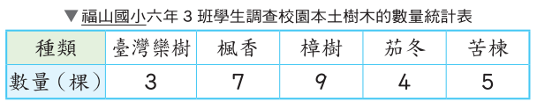  ․將統計表的資料畫成長條圖。  ․說說看，你是怎麼完成長條圖？  ․兒童討論、發表，各自在課本上畫出長條圖。如：  ①統計表中，最多有9棵，有5種樹木；在縱軸先畫9格，一格表示1棵樹；在橫軸適當距離取5等分。  ②寫上長條圖的名稱。  ③在縱軸寫上每個刻度所代表的數量和單位（棵）。  ④在橫軸寫上校園本土樹木的名稱和（種類）。  ⑤以統計表上的種類和數量，依序畫上長條來表示。  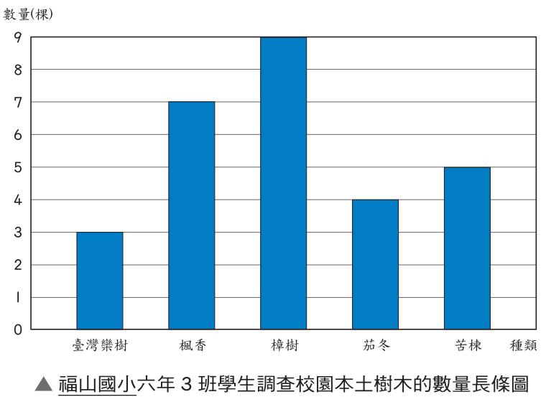  ․看上圖回答問題：  ①縱軸每一格表示幾棵？  ②畫出的長條愈長，代表什麼愈多？  ․兒童分組討論、發表。如：  ①從統計圖上看，縱軸每一格表示1棵樹。  ②從統計圖上看，長條愈長，表示樹木棵數愈多。  ●布題二：下面是南天國小自治小市長選舉得票數統計表。  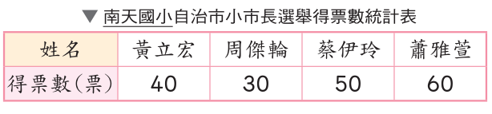  ①將統計表的資料畫成長條圖。  ․說說看，你是怎麼完成長條圖？  ․兒童討論、發表。如：觀察統計表中的得票數，決定縱軸刻度每一格表示的數量。  ①票數有40、30、50和60票，有4人競選；在縱軸先畫12格，一格表示5票；在橫軸適當距離取4等分。  ②寫上長條圖的名稱。  ③在縱軸寫上每個刻度所代表的數量和單位（票）。  ④在橫軸寫上自治小市長候選人名稱和（姓名）。  ⑤以統計表上的姓名和得票數，依序畫上長條來表示。  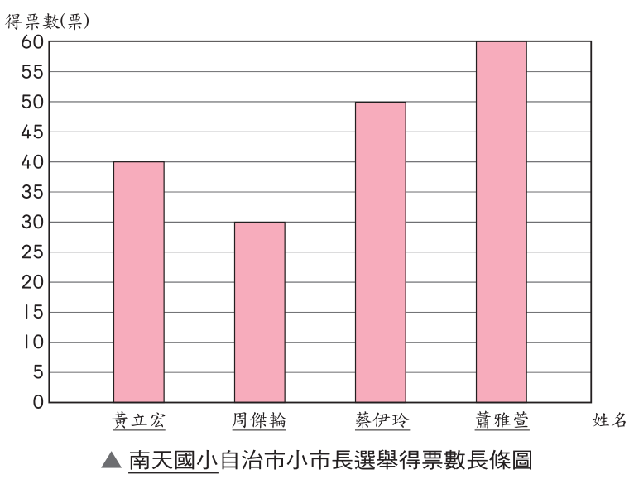  ②將①的長條圖，用一格表示10票畫畫看：  ․兒童討論、發表。如：  ①票數有40、30、50和60票，有4人競選；在縱軸先畫6格，一格表示10票；在橫軸適當距離取4等分。  ②寫上長條圖的名稱。  ③在縱軸寫上每個刻度所代表的數量和單位（票）。  ④在橫軸寫上自治小市長候選人名稱和（姓名）。  ⑤在表格上，以統計表數據資料，依序畫上長條圖。  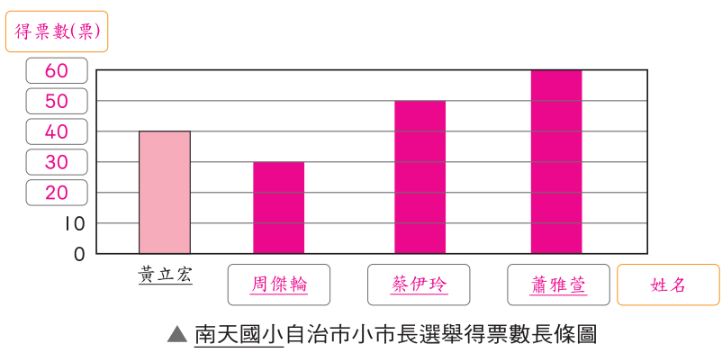  ․說說看，每一格刻度數量不同，畫出的長條圖有什麼不一樣？  ․兒童分組討論、發表。如：從統計圖上看，刻度距離相同時，每一刻度表示的數量愈小，所畫的長條圖愈長；反之，數量愈大，所畫的長條圖愈短。  ～第一節結束/共6節～ |  |  |  |  |  | 4  18  18 | ●參與討論  ●態度檢核  ●實作表現  ●口語發表  ●參與討論  ●實作表現  ●口語發表  ●參與討論
參考資料 |  |  | ●南一版數學六下教師手冊

彰化縣田中鎮田中國民小學校長及教師公開授課
共同備課紀錄表
回饋人員 |  | 任教年級 | 六年級 | 任教領  域/科目 | 國語、數學
授課教師 | 鄭乃赫 | 任教年級 | 六年級 | 任教領  域/科目 | 國語、數學
教學單元 | 繪製數量長條圖 | 教學節次 |  | 共6節  本次教學為第1節
備課日期 | 110 年4月28日  14:00 至 16:00 | 地點 |  | 六年一班教室
預定公開授課日期 | 110 年5月3日  09:30 至 10:10 | 地點 |  | 六年一班教室
一、學習目標(含核心素養、學習表現與學習內容)：
1.能繪製縱軸刻度為1的長條圖並解讀。
2.能繪製縱軸刻度不為1的長條圖並解讀。

二、學生經驗(含學生先備知識、起點行為、學生特性…等)：
(一)先備知識：(1)認識及報讀長條圖和折線圖。
(2)能繪製縱軸刻度為1的長條圖並解讀。
(二)起點行為：該班學生採分組座位排列，同組學生會互相觀摩學習，有分組討論的氛圍。
三、教師教學預定流程與策略：
(一)預定流程：
1.引起動機
上課前，教師先介紹單元首頁照片，提高學生學習興趣，再以照片下方問題引起學生學習動機。
2.發展活動
活動一 能繪製縱軸刻度為1的長條圖並解讀
布題一：下面是福山國小六年3班學生調查校園本土樹木的數量統計表。
提示學生:須同時對應橫軸的種類和縱軸的數量。
①統計表中，最多有9棵，有5種樹木；在縱軸先畫9格，一格表示1棵樹；在橫軸適當距離取5等分。
②寫上長條圖的名稱。
③在縱軸寫上每個刻度所代表的數量和單位（棵）。
④在橫軸寫上校園本土樹木的名稱和（種類）。
⑤以統計表上的種類和數量，依序畫上長條來表示。
布題二之一：下面是南天國小自治小市長選舉得票數統計表。
提示學生:繪製長條圖時，縱軸刻度可以為一格1票，也可以一格5票。
①票數有40、30、50和60票，有4人競選；在縱軸先畫12格，一格表示5票；在橫軸適當距離取4等分。
②寫上長條圖的名稱。
③在縱軸寫上每個刻度所代表的數量和單位（票）。
④在橫軸寫上自治小市長候選人名稱和（姓名）。
⑤以統計表上的姓名和得票數，依序畫上長條來表示。

布題二之二: 將①的長條圖，用一格表示10票畫畫看：
提示學生:繪製長條圖時，縱軸刻度可以為一格1票，也可以一格5票。
①票數有40、30、50和60票，有4人競選；在縱軸先畫6格，一格表示10票；在橫軸適當距離取4等分。
②寫上長條圖的名稱。
③在縱軸寫上每個刻度所代表的數量和單位（票）。
④在橫軸寫上自治小市長候選人名稱和（姓名）。
⑤在表格上，以統計表數據資料，依序畫上長條圖。
四、學生學習策略或方法：
(一)能由統計表了解品項與數量之關係。
(二)能畫出縱軸及橫軸，並知道縱軸與橫軸所代表的意義。
(三)能在縱軸寫上每個刻度所代表的數量和單位。
(四)能在橫軸寫上品項名稱。
(五)能在表格上，以統計表數據資料，依序畫上長條圖。
五、學習評量方式（請呼應學習目標，說明使用的評量方式）：
（例如：實作評量、檔案評量、紙筆測驗、學習單、提問、發表、實驗、小組討論、自評、互評、角色扮演、作業、專題報告或其他。）
(一) 利用提問方法評量學生是否知道品項與數量之關係。
(二) 利用操作評量學生是否能在縱軸寫上每個刻度所代表的數量和單位、並在橫軸寫
上品項名稱。
(三) 利用操作評量學生是否能在表格上，以統計表數據資料，依序畫上長條圖。
六、觀察工具(可複選)：
▓表 2-1、觀察紀錄表 □表 2-2、軼事紀錄表
□表 2-3、語言流動量化分析表 □表 2-4、在工作中量化分析表
□表 2-5、教師移動量化分析表
□表 2-6、佛蘭德斯(Flanders)互動分析法量化分析表
□其他：______________
七、回饋會談預定日期與地點：（建議於教學觀察後三天內完成會談為佳）
日期：___年___月___日地點：_________

彰化縣田中鎮田中國民小學校長及教師公開授課
教學觀察紀錄表
回饋人員 |  |  | 任教年級 |  | 六年級 | 任教領  域/科目 |  | 國語、數學
授課教師 |  | 鄭乃赫 | 任教年級 |  | 六年級 | 任教領  域/科目 |  | 國語、數學
教學單元 |  | 繪製數量長條圖 | 教學節次 |  |  | 共6節  本次教學為第1節
教學觀察/公開授課日期 |  | 110 年5月3日 | 地點 |  |  | 601教室
層面 | 指標與檢核重點 |  |  | 事實摘要敘述  (可包含教師教學行為、學生學習表現、師生互動與學生同儕互動之情形) |  |  |  | 評量（請勾選）
層面 |  |  |  |  |  |  |  | 優良 |  | 滿意 |  | 待成長
A  課程設計與教學 | A-2 掌握教材內容，實施教學活動，促進學生學習。 |  |  |  |  |  |  | 
A  課程設計與教學 | A-2-1 有效連結學生的新舊知能或生活經驗，引發與維持學生學習動機。 |  |  | （請文字敘述，至少條列三項具體事實摘要）  A-2-2單元首頁的照片，提高學童學習的興趣，引發學童學習本單元概念的動機。  A-2-3 老師利用數量統計表，讓學生能夠具體了解資料所含意義。  A-2-4 老師引導學生了解長條圖中縱軸與橫軸的意義後，讓學生實際操作畫出圖形。
A  課程設計與教學 | A-2-2 清晰呈現教材內容，協助學生習得重要概念、原則或技能。
A  課程設計與教學 | A-2-3 提供適當的練習或活動，以理解或熟練學習內容。
A  課程設計與教學 | A-2-4 完成每個學習活動後，適時歸納或總結學習重點。
A  課程設計與教學 | A-3 運用適切教學策略與溝通技巧，幫助學生學習。 |  |  |  |  |  |  | 
A  課程設計與教學 | A-3-1 運用適切的教學方法，引導學生思考、討論或實作。 |  |  | （請文字敘述，至少條列二項具體事實摘要）  A-3-1 老師利用發問，讓學生觀察統計表長條圖，並說出:統計表中項次與數量的關係，以及長條圖中橫軸與縱軸的意涵。  A-3-3 老師利用學生在進行操作或計算時，進行行間巡視，並協助有困難之學生，共計8次。
A  課程設計與教學 | A-3-2 教學活動中融入學習策略的指導。
A  課程設計與教學 | A-3-3 運用口語、非口語、教室走動等溝通技巧，幫助學生學習。
A  課程設計與教學 | A-4 運用多元評量方式評估學生能力，提供學習回饋並調整教學。 |  |  |  |  |  |  |  |  | 
A  課程設計與教學 | A-4-1 運用多元評量方式，評估學生學習成效。 |  |  | （請文字敘述，至少條列三項具體事實摘要）  A-4-1 老師讓學生實際觀察及操作，比較統計表與長條圖之相關性，進行操作評量；並利用口說評量，了解學生是否知道兩者間的差異。  A-4-2 布題一中，老師發現學生在填寫長條圖時，常未明確寫出用途名稱，立即加以說明，若未說明用途，即無法讓人知道這是什麼的長條圖。
A  課程設計與教學 | A-4-2 分析評量結果，適時提供學生適切的學習回饋。
A  課程設計與教學 | A-4-3 根據評量結果，調整教學。
A  課程設計與教學 | A-4-4 運用評量結果，規劃實施充實或補強性課程。(選用)
層面 | 指標與檢核重點 |  |  | 事實摘要敘述  (可包含教師教學行為、學生學習表現、師生互動與學生同儕互動之情形) |  |  | 評量（請勾選）
層面 |  |  |  |  |  |  | 優良 |  | 滿意 |  | 待成長
B  班級經營與輔導 | B-1 建立課堂規範，並適切回應學生的行為表現。 |  |  |  |  |  |  |  | 
B  班級經營與輔導 | B-1-1 建立有助於學生學習的課堂規範。 |  |  | （請文字敘述，至少條列一項具體事實摘要）  B-1-1學生回答問題時，老師要求全班安靜仔細聆聽，並於學生回答後給予掌聲鼓勵。
B  班級經營與輔導 | B-1-2 適切引導或回應學生的行為表現。
B  班級經營與輔導 | B-2 安排學習情境，促進師生互動。 |  |  |  |  |  |  |  | 
B  班級經營與輔導 | B-2-1 安排適切的教學環境與設施，促進師生互動與學生學習。 |  |  | （請文字敘述，至少條列一項具體事實摘要）  B-2-2 學生回答問題時，老師面帶笑容仔細聆聽，並於學生回答給予肯定與鼓勵。
B  班級經營與輔導 | B-2-2 營造溫暖的學習氣氛，促進師生之間的合作關係。

彰化縣田中鎮田中國民小學校長及教師公開授課
共同議課記錄表
回饋人員 | 吳朝陽、陳貴芳 | 任教年級 | 六年級 | 任教領  域/科目 | 國語、數學
授課教師 | 鄭乃赫 | 任教年級 | 六年級 | 任教領  域/科目 | 國語、數學
教學單元 | 繪製數量長條圖 | 教學節次 |  | 共6節  本次教學為第1節
公開授課日期 | 110年5月3日 | 地點 |  | 601教室
一、 教學者的授課優點、特色，觀課者得到的啟示：
（如：活動設計、教學法、發問技巧、肢體語言、移動型態、關注學生的反應、師生互動……等）
(一)教師教學行為
老師能夠及時察覺學生對長條圖的名稱認知的嚴謹度，並立即適時利用未標明名稱之長條圖反問學生進行教學，讓學生能夠更加具體了解到完整的寫出長條圖用途名稱之重要性。
(二)學生學習表現
1.老師進行說明操作的時候，學生都能積極主動回答與提問，並能說出統計表中品項與數量之關係。
2.學生自行畫出長條圖中縱軸與橫軸的品項與刻度，並畫出正確長條圖。
3.教師請學生總結時，學生能夠清楚陳述出長條圖繪製時的要點。
(三)師生互動
1.學生對於老師的提問，都能努力的認真回答；老師對於同學的表現，都會給予正向的語言鼓勵，教室內充滿溫馨友善的氣氛。
2.在學生進行操作或討論時，老師會在小組間走動，隨時給需要協助的學生必要的幫助。
(四)學生同儕互動
1. 學生在進行發表時，音量因人而異，有大有小，但全班都能夠保持安靜仔細聆聽。

二、公開授課在教學方法上可以成長空間：
教師在課程安排時，因未能掌握到學生在書寫長條圖名稱時會標註不清，致使課程略有拖延，建議在課程規劃時，能再納入學生易犯之錯誤，相信整體表現會更好。

公開授課教師簽名： 議課會議記錄者簽名：

